Bac S 2013 Liban Exercice III. Spécialité L’IMPLANT COCHLÉAIRE (5 points)
http://labolycee.org

La plupart des surdités totales, profondes ou sévères, quelles qu’en soient l’origine et l’ancienneté, peuvent être maintenant partiellement réhabilitées par l’implantation chirurgicale, sous les cheveux et dans l’oreille, d’un système électronique piloté de l’extérieur par un émetteur extérieur caché derrière l’oreille.

Les documents utiles à la résolution sont rassemblés en fin d’exercice.

Paul, 40 ans, rencontre des troubles auditifs profonds. Son médecin O.R.L. (Oto-Rhino-Laryngologiste) lui annonce que son audiogramme correspond maintenant à celui d’une personne de 90 ans.
Il lui propose la pose d’un implant cochléaire tout en l’informant qu’une réadaptation sera nécessaire pour retrouver une adaptation satisfaisante. Paul accepte l’opération.

1. Étude de l’implant cochléaire
À l’aide des documents et des connaissances nécessaires, rédiger en 20 lignes maximum, une synthèse argumentée répondant à la problématique suivante :

« Comment est-il possible d’envisager l’amélioration du fonctionnement de l’implant cochléaire afin d’éviter la réadaptation ? »

Pour cela, préciser les différents types de sons audibles et ce qui les distingue. Identifier ensuite les éléments de la chaîne de transmission de l’information arrivant à l’oreille jusqu’à la cochlée. Proposer ensuite une explication de la dégradation du signal perçu en précisant l’élément de cette chaîne lieu de cette dégradation. Enfin, indiquer, en justifiant, un paramètre sur lequel on peut influer pour améliorer la qualité de l’information transmise. Préciser, en le justifiant, quelle évolution il faudra lui faire subir.

2. Analyse des performances auditives par audiométrie tonale

L’implant de Paul lui permet d’augmenter ses performances auditives et de retrouver ainsi un audiogramme correspondant à celui d’une personne de 60 ans.
un son de fréquence égale à 4,0 kHz et de niveau sonore égal à 100 dB parvient à Paul.
Déterminer les niveaux sonores du son perçu par Paul avec et sans implant cochléaire. Conclure sur la performance de l’appareillage de Paul en calculant le rapport des intensités sonores avec et sans implant.

Donnée :
Le niveau d’intensité sonore (L en dB) est lié à l’intensité sonore I (en W.m^{–2}) par :

L = 10 log
où I₀ est le seuil d’audibilité (I₀ = 1,0×10^{–12} W.m^{–2}).
DOCUMENTS DE L’EXERCICE III

Document 1 : Fonctionnement de l’implant cochléaire

La partie externe :
Un processeur vocal ①, intégrant un microphone et placé derrière le pavillon de l’oreille, reçoit les sons, les analyse, les code en signaux numériques qu’il envoie à l’antenne ②. Cette dernière transmet les signaux à travers la peau à la partie interne implantée ③.
La partie interne :
Implantée chirurgicalement ③, la partie interne réceptionne puis véhicule les signaux électriques jusqu’à un faisceau d’électrodes ④ placé dans la cochlée. Le rôle de ce faisceau est d’émettre des impulsions électriques qui stimulent les fibres du nerf auditif. L’influx nerveux créé est envoyé vers le cerveau où il est analysé et interprété.
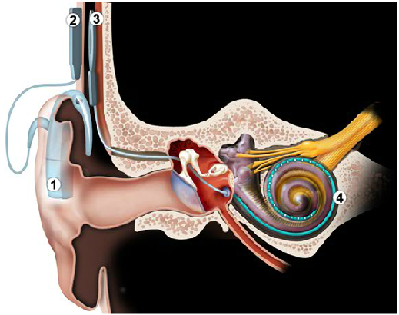
①
011000110110101011000110
②
④
011000110110101011000110
③
011000110110101011000110
011000110110101011000110

D’après http://www.cochlea.org/quels-traitements-aujourd-hui/implants-cochleaires

Document 2 : Conversion analogique-numérique d’un signal issu du microphone
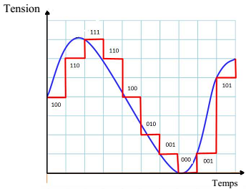
Temps
Tension
Temps

Commande de l’échantillonneur
période T_{e}
Document 3 : Dégradation du signal auditif

Entendre ce n’est pas comprendre !
Comprenez-vous le japonais ? Pourtant vous entendez parfaitement !
La réadaptation après la pose chirurgicale d’un implant est absolument nécessaire pour apprendre à reconnaître ce qui est entendu avec cet appareil.
Voici ci-contre l’analogie visuelle d’un mot : « CLARTÉ », tel qu’on peut le percevoir dans ses versions dégradée ou non dégradée.
D’après http://www.centreinterval.qc.ca/

Document 4 : Spectre de deux sons
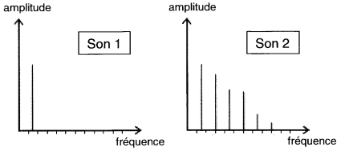

Document 5 : Diagramme d’audiométrie tonale
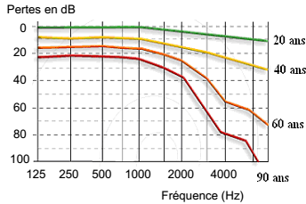

L’audiométrie tonale est une technique permettant d’évaluer la perte auditive d’un individu, exprimée en dB, pour l’ensemble des fréquences conversationnelles situées entre 125 Hz et 8 000 Hz.
Le diagramme donné ci-contre est appelé audiogramme.

